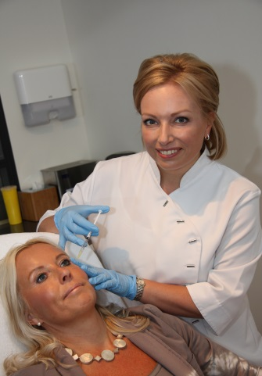

Op 15 december komt cosmetisch arts Katja Kalb

bij **SKIN8** in Breda. Katja is cosmetisch arts met ruime ervaring en goede kijk op esthetiek. Zij is een expert op gebied van Botox, rimpelvullers en liftdraden. Zij neemt graag de tijd voor u!

Wilt u graag een afspraak plannen? Bel met Hilde op: 06-37350121.

Drs. Kalb.

Introductie actie Botox

110 euro per zone!

